Διδακτική επίσκεψη στο ΚΠΕ Νέας Κίου _Σχολικές Δραστηριότητες σε συνεργασία της ΔΠΕ Αργολίδας με το ΚΠΕ Νέας Κίου σχ έτους 2021 2022
Την Παρασκευή 26 Νοεμβρίου οι μαθητές/ριες του Δ’2 του 6^{ου} Δ σ Άργους στα πλαίσια του εργαστηρίου δεξιοτήτων με θέμα «Waterwise – Η αξία του νερού» παρακολούθησαν στο Κέντρο Περιβαλλοντικής Εκπαίδευσης το πρόγραμμα «Όταν οι πηγές της Αργολίδας αναβλύζουν μύθους ».Στη συνέχεια πραγματοποίησαν έρευνα στο πεδίο στην περιοχή των Μύλων .
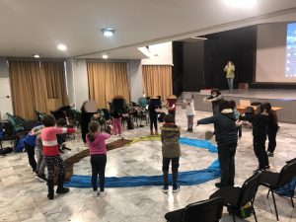 | 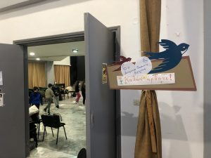
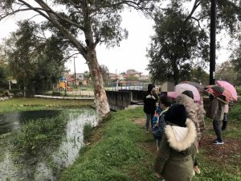 | 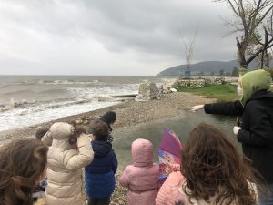

Πηγή: https://blogs.sch.gr/6dimarg/2021/12/03/didaktiki-episkepsi-sto-kpe-neas-kioy/

